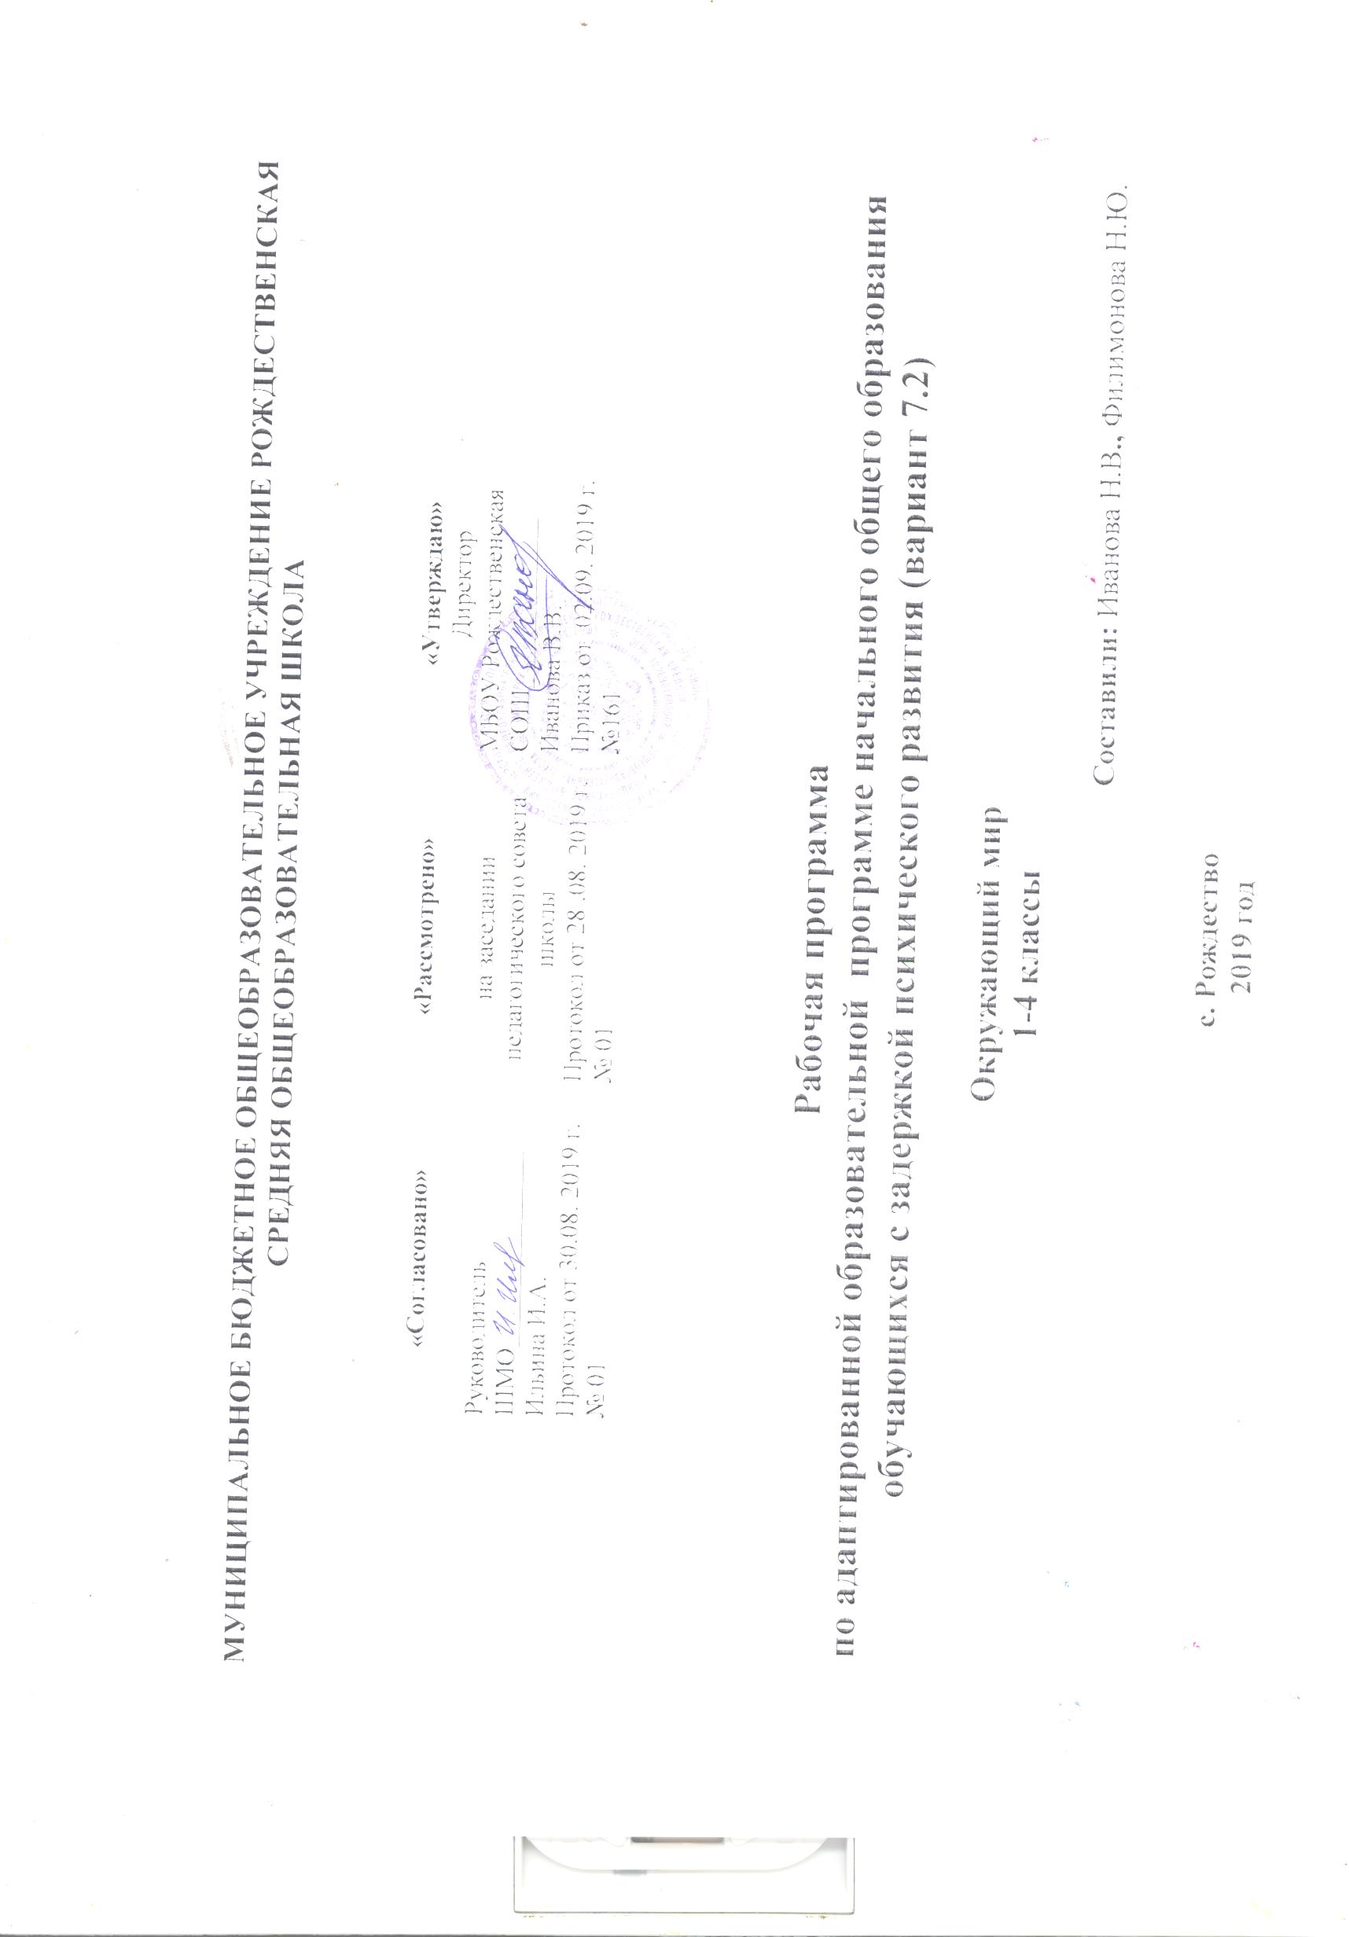Аннотация к адаптированной образовательной программе начального общего образования

обучающихся с задержкой психического развития (вариант 7.2) по окружающему миру (1 – 4 классы)
Программа по предмету «Окружающий мир» разработана на основе Федерального государственного образовательного стандарта начального общего образования (приказ Минобрнауки РФ № 373 от 6 октября 2009 г.) с учетом межпредметных и внутрипредметных связей, логики учебного процесса, задачи формирования у младшего школьника умения учиться. Рабочая программа разработана на основе авторской программы «Окружающий мир» Федотовой О.Н., Трафимовой Г.В., Трафимова С.А. (образовательная программа «Перспективная начальная школа»), утверждённой Минобрнауки РФ в соответствии с требованиями федерального компонента государственного стандарта начального образования.
В программе учитываются требования федерального государственного образовательного стандарта начального общего образования обучающихся с ОВЗ.
Особое значение курса «Окружающий мир» заключается в формировании у детей начальной школы целостного и системного представления о мире и месте человека в нём. Это и определяет его цель — формирование знаний о природе, человеке и обществе, осознание характера взаимодействий между ними и на этой основе воспитание правильного отношения к окружающему миру.
Программа адресована обучающимся с ЗПР, которые характеризуются уровнем развития близким к возрастной норме, при этом отмечается сниженная умственная работоспособность, низкий уровень мотивации к учебе, негрубые аффективно-поведенческие расстройства, нередко затрудняющие усвоение школьных норм и школьную адаптацию в целом. Произвольность, самоконтроль, саморегуляция в поведении и деятельности, как правило, сформированы недостаточно. Отмечаются трудности в усвоении математики, отмечаются также нарушения памяти, внимания, работоспособности, моторики.
В Программе присутствуют два компонента «академический» и «жизненные компетенции». Функция «академического» компонента – оснащение ребенка знаниями и умениями для их применения в будущем. Функция компонента «жизненной компетенции» - это обеспечение ребенка практическими знаниями, умениями и навыками, необходимыми в повседневной жизни и формирующими основу дальнейшего развития отношений с окружением.
Программу учебного предмета обеспечивают:
- Программы по учебным предметам 1 – 4 классы (Перспективная начальная школа) в 2х частях.
- Федотова О.Н., Трафимова Г.В., Трафимов С.А., Окружающий мир: 1 – 4 класс. Учебник. В 2 ч.
- Федотова О.Н., Трафимова Г.В., Трафимов С.А., Окружающий мир: 1 – 4 класс. Хрестоматия.
- Федотова О.Н., Трафимова Г.В., Трафимов С.А. Окружающий мир: 1 – 4 класс. Методическое пособие для учителя.
Место учебного предмета в учебном плане
В соответствии с федеральным базисным учебным планом курс «Окружающий мир» изучается с 1 по 4 класс по два часа в неделю. Общий объём учебного времени составляет 270 часов.
Особое место занимают экскурсии и практические работы. Их необходимый минимум определён по каждому разделу программы. Экскурсии включают наблюдения, практические работы: наблюдения, опыты, измерения, работу с готовыми моделями, самостоятельное создание несложных моделей.

